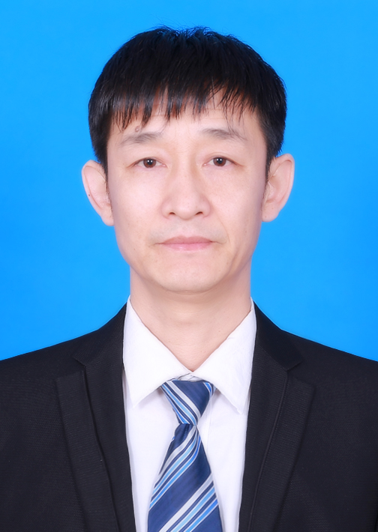

一、基本信息

· 姓名：黄金莹
· 职称：教授
· 所属院系/单位：理学院数学系
· 学科专业：数学与应用数学（S）
· 研究方向：凸分析与凸规划；中学数学教育教学改革
· 联系方式：
· 邮箱：hjyshuxue@163.com
· 办公电话：
· 办公室地址：
· 个人学术主页（如有）：

---

二、教育背景与工作经历

· 教育背景：
· 2008–2011 哈尔滨理工大学，应用数学专业，硕士学位
· 1991–1995 哈尔滨师范大学，数学教育专业，学士学位
· 工作经历：
· 2016–至今 佳木斯大学理学院，教授
· 2005–2016 佳木斯大学理学院，副教授，数学系主任
· 2000–2005 佳木斯大学理学院，讲师
· 学术兼职：
· 黑龙江省工业与应用数学学会理事
---

三、研究方向与学术成果

· 主要研究方向：
1. 方向一名称：凸分析与凸规划
依托数学分析理论基础，给出了广义凸结构公理化概念，，创建了广义凸理论研究方向，对推动与凸性相关学科的发展具有重要意义，丰富了凸分析内容，同时也把一些广义凸函数纳入到优化问题的应用范畴中来，从而丰富了优化理论内容。
2. 方向二名称：中学数学教育教学改革
对教育改革热点问题开展研究，对数学课程思政教学有较深入研究。

四、研究生培养与教学情况

· 主讲课程：
· 本科生课程：《数学分析》
· 研究生课程：《数学基础与发展前沿专题》
· 培养理念：
培养学科教学（数学）专业硕士，注重数学逻辑思维的训练，鼓励学生多参加数学教学技能竞赛，提升逻辑表达能力。
· 指导学生情况：
· 已毕业硕士生人数11人，主要就业去向为高校、中学、机关事业单位等。
· 在读硕士生人数6。

---

五、招生要求与期望

· 招生专业：学科教学（数学）
· 对学生的期望：
· 专业基础要求
较熟练掌握一元函数微积分学。
· 素质要求
具备较强的逻辑思维能力，有良好的语言表达能力，具有持续性学习的习惯和动力。
· 欢迎有志成为一名优秀初高中数学教师的同学报考。

